**实验3_网络线制作和测试实验**

**学生姓名:林觉凯 合作同学:无**

**实验地点:济事楼330 实验时间:2024.3.4**

【**实验目的**】

这次实验为动手操作实验，目标是制作一根网络线，一条网络线由两个方面构成：首先是双绞线，我们选用非屏蔽双绞线(UTP)，它在塑料绝缘外皮里面包裹着8根信号线，它们每2根为一对相互缠绕，形成总共4对。其次是水晶头，其外表晶莹透亮，双绞线的两端必须都安装RJ-45插头，以便插在网卡、集线器(Hub)或交换机(Switch)RJ-45接口上。

制作好网络线之后，将上述的两者进行接通，以便测试网络线是否合格。

【**实验原理**】

双绞线：非屏蔽双绞线（Unshielded Twisted Pair，简称 UTP）是在塑料绝缘外皮里面包裹着 8 根信号线，它们每 2 根为一对相互缠绕，形成总共 4 对，双绞线也因此得名。

T568A 和 T568B：其中：1、2 用于发送，3、6 用于接收，4、5，7、8 是双向线。1、2 线必须是双绞，3、6 双绞，4、5 双绞，7、8 双绞。

标准568A的线序如下：

线序 1 2 3 4 5 6 7 8

颜色 白绿 绿 白橙 蓝 白蓝 橙 白棕 棕

标准568B的线序如下：

线序 1 2 3 4 5 6 7 8

颜色 白橙 橙 白绿 蓝 白蓝 绿 白棕 棕

直通线的作用和线图：

直通线用于将计算机连入到交换机，或在结构化布线中由接线面板连到交换机等。根据 EIA/TIA 568-B 标准（又俗称为端接 B）。直通线线图

端 1 白橙 橙 白绿 蓝 白蓝 绿 白棕 棕

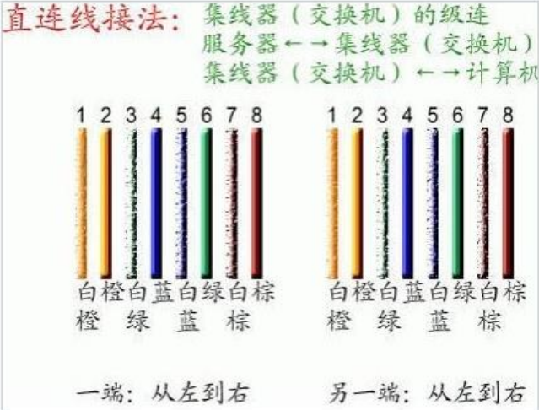端 2 白橙 橙 白绿 蓝 白蓝 绿 白棕 棕

交叉线的作用和线图：交叉线用于将计算机与计算机直接相连、交换机与交换机直接相连，也被用于计算机直接接入路由器的以太网口。根据 568A 标准和 568B 标准。

端 1 白橙 橙 白绿 蓝 白蓝 绿 白棕 棕

端 2 白绿 绿 白橙 蓝 白蓝 橙 白棕 棕

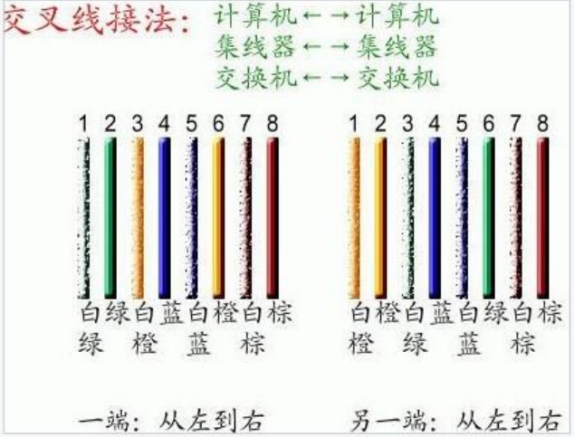

RJ-45水晶头：之所把它称之为“水晶头”，估计是因为它的外表晶莹透亮的原因而得名。双绞线的两端必须都安装RJ-45插头，以便插在网卡、集线器（Hub）或交换机（Switch）RJ-45接口上。

水晶头也有几种档次之分，一般比较好的也是如AMP这样的名牌大厂的质量好些。主要体现在：

（1）它的接触探针是镀铜的，容易生锈，造成接触不良，网络不通。

（2）质量差的还有一点明显表现为塑料扣位不紧（通常是变形所致），也很容易造成接触不良，网络中断。水晶头虽小，但在网络的重要性一点都不能小看，在许多网络故障中就有相当一部分是因为水晶头质量不好而造成的。

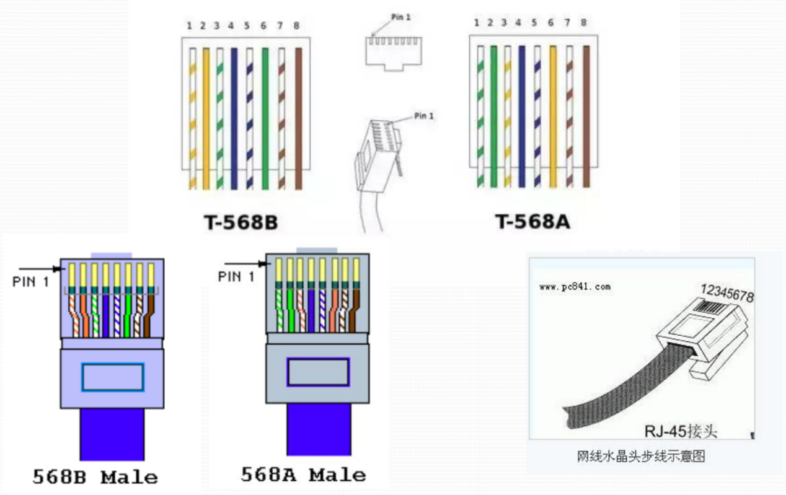

【**实验设备**】

1.双绞线 2.水晶头(RJ-45接头) 3.压线钳 4.通断仪

【**实验步骤**】

1.工具准备：双绞线、RJ-45接头、压线钳和通断仪;

2.准备剥线：利用斜口剪下所需要的双绞线长度，至少0.6米，最多 不超过100米。然后再利用双绞线剥线刀口将双绞线的外皮除去2－3厘米;

3.抽去外套;

4.拔线：将裸露的双绞线中的橙色对线拨向自己的左方，棕色对线拨向右方向，绿色对线拨向前方，蓝色对线拨向后方;

左：橙； 前：绿； 后：蓝； 右：棕

5.按序号排好：小心的剥开每一对线，因为我们是遵循EIA／TIA 568B的标准(白橙－橙－白绿－蓝－白蓝－绿－白棕－棕)排列好;

6.排列整齐

7.剪断：将裸露出的双绞线用剪刀或斜口钳剪下只剩约1.4厘米的长度;

8.准备放入插头;

9.放入插头：最后再将双绞线的每一根线依序放入RJ－45接头的引脚内，第一只引脚内应该放白橙色的线，其余类推确定双绞线的每根线是否按正确顺序放置，并查看每根线是否进入到水晶头的底部位置;

10.准备压实;

11.压紧：用RJ－45压线钳压接RJ－45接头，把水晶头里的八块小铜片压下去后，使每一块铜片的尖角都触到一根铜线;

12.完成;

13.制作另一端RJ－45接头;

14.用通断仪测量。

【**实验现象**】

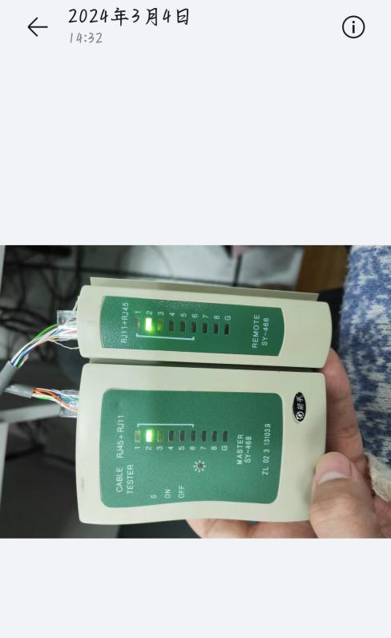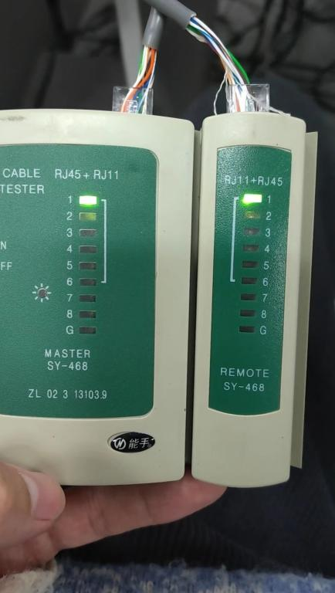直通线测试：我们使用通断仪进行测量，测线仪的指示灯按照1-1 2-2 3-3 4-4 5-5 6-6 7-7 8-8的规律显示出来，表明这次实验所制作的网络线是合格的。

【**分析讨论**】

这次实验比较注重个人的动手能力，其中制作网络线的过程比较简单，但是实际上手操作有一定的难度。这次实验主要要注意两点，第一是线序，为了保证我们制作的网络线合格可用，因此我们要时刻注意保持着标准568B线序；其次便是在使用工具的时候，不仅要注重方向，防止错误的发生，还要注意力度的把控，防止损坏网线和损坏水晶头。

**实验4_基本网络测试工具及应用工具实验**

**学生姓名:林觉凯 合作同学:无**

**实验地点:济事楼330 实验时间:2024.3.4**

【**实验目的**】

操作系统中内置了一些非常有用的软件网络测试工具，如果能使用得当，并掌握一定的测试技巧一般来说是完全可以满足一般需求的，有的甚至被黑客作为黑客工具!其实有许多黑客工具软件也是基于这些内置的网络测试软件而编制、改写的。这些工具虽然不能称之为专业测试工具，但可以简单判断网络的具体实际状况。

本实验的主要目的就是熟悉这些基本网络测试工具及应用工具，使用它们解决一些基本的问题，对计算机进一步深入地了解。

【**实验原理**】

1.Ping命令是Windows9X/NT中集成的一个专用于TCP/IP协议的测试工具，ping命令是用于查看网络上的主机是否在工作，它是通过向该主机发送ICMP

ECHO_REQUEST包进行测试而达到目的的。一般凡是应用TCP/IP协议的局域或广域网络，不管你是内部只有几台电脑的家庭、办公室局域网，还是校园网、

企业网甚至Internet国际互联网络，当客户端与客户端之间无法正常进行访问或者网络工作出现各种不稳定的情况时，建议大家一定要先试试用Ping这个命令来测试一下网络的通信是否正常，多数时候是可以一次奏效的。

2.Ipconfig [/all][/batch file][/renew all][/release all][/renew n][/release n]

 all--显示与TCP/IP协议相关的所有细节信息，其中包括测试的主机名、IP地址、子网掩码、节点类型、是否启用IP路由、网卡的物理地址、默认网关等。

 Batch file—将测试的结果存入指定的“file”文件名中，以便于逐项查看，如果省略file文件名，则系统会把这测试的结果保存在系统的“winipcfg.out”文件中。

 renew all—更新全部适配器的通信配置情况，所有测试重新开始。

 release all—释放全部适配器的通信配置情况，

 renew n—更新第n号适配器的通信配置情况，所有测试重新开始。

 release n—释放第n号适配器的通信配置情况

3.NBTSTAT命令:用于查看当前基于NETBIOS的TCP/IP连接状态，通过该工具你可以获得远程或本地机器的组名和机器名。虽然用户使用工具可以准确地得到主机的网卡地址，但对于一个已建成的比较大型的局域网，要去每台机器上进行这样的操作就显得过于费事了。网管人员通过在自己上网的机 器上使用DOS命令nbtstat，可以获取另一台上网主机的网卡地址

-a Remotename—说明使用远程计算机的名称列出其名称表，此参数可以通过远程计算机的NetBios名来查看他的当前状态。

-A IP address—说明使用远程计算机的 IP 地址并列出名称表，这个和-a不同的是就是这个只能使用IP，其实-a就包括了-A的功能了。

 -c—列出远程计算机的NetBIOS 名称的缓存和每个名称的 IP 地址 这个参数就是用来列出在你的NetBIOS里缓存的你连接过的计算机的IP。

 -n—列出本地机的 NetBIOS 名称。

4.Tracert（跟踪路由）是路由跟踪实用程序，用于确定IP数据报访问目标所采取的路径。Tracert命令用IP生存时间(TTL)字段和ICMP错误消息来确定从一个主机到网络上其他主机的路由

 **-d** 指定不将IP地址解析到主机名称。

 **-h** *maximum_hops*指定跃点数以跟踪到称为*target_name* 的主机的路由。

 **-j** *host-list* 指定Tracert实用程序数据包所采用路径中的路由器接口列表。

 **-w** *timeout* 等待*timeout*为每次回复所指定的毫秒数*target_name*目标主机的名称或IP地址。

5.Net命令是一个命令行命令，Net命令有很多函数用于实用和核查计算机之间的NetBIOS连接，可以查看我们的管理网络环境、服务、用户、登陆等信息内容m,Net命令有很多函数，将在实验中一一展示。

6.Route命令。在本地 IP 路由表中显示和修改条目。

route [-f] [-p] [Command [Destination] [mask Netmask] [Gateway] [metric Metric]] [if Interface]]

 -f 除所有不是主路由(网掩码为 255.255.255.255 的路由)、环回网络路由(目标为 127.0.0.0，网掩码为255.255.255.0 的路由)或多播路由(目标为 224.0.0.0，网掩码为 240.0.0.0 的路由)的条目的路由表。如果它与命令之一(例如 add、change 或 delete)结合使用，表会在运行命令之前清除。

 -p 与 add 命令共同使用时，指定路由被添加到注册表并在启动 TCP/IP 协议的时候初始化 IP 路由表。默认情况下，启动 TCP/IP 协议时不会保存添加的路由。与 print 命令一起使用时，则显示永久路由列表。所有其它的命令都忽略此参数。

7.Nslookup命令：显示可用来诊断域名系统 (DNS) 基础结构的信息。只有在已安装 TCP/IP 协议的情况下才可以使用 Nslookup 命令行工具。

nslookup [-SubCommand ...] [{ComputerToFind| [-Server]}] -SubCommand ...

将一个或多个nslookup子命令指定为命令行选项。

ComputerToFind如果未指定其它服务器，就使用当前默认DNS名称服务器查阅 ComputerToFind 的信息。要查找不在当前DNS 域的计算机，请在名称上附加句点。

-Server 指定将该服务器作为DNS名称服务器使用。如果省略了 -Server，将使用默认的 DNS 名称服务器。

8.FTP命令是Internet用户使用最频繁的命令之一，不论是在DOS还是UNIX操作系统下使用FTP，都会遇到大量的FTP内部命令。熟悉并灵活应用FTP的内部命令，可以大大方便使用者，并收到事半功倍之效。FTP的命令行格式为：ftp -v -d -i -n -g [主机名]，其中

-v显示远程服务器的所有响应信息；

-n限制ftp的自动登录，即不使用；

.n etrc文件；

-d使用调试方式；

-g取消全局文件名。

9.Telnet命令：远程登陆是指用户使用Telnet命令，使自己的计算机暂时成为远程主机的一个仿真终端的过程。仿真终端等效于一个非智能的机器，它只负责把用户输入的每个字符传递给主机，再将主机输出的每个信息回显在屏幕上。

【**实验设备**】

实验硬件:济事楼330机房电脑和本人笔记本电脑

实验软件:Windows操作系统

【**实验步骤**】

打开电脑，按下键盘键win+R打开cmd窗口，然后在命令行中输入不同种类的命令，进行逐个运行命令，观察实验现象并且记录结果。

【**实验现象**】

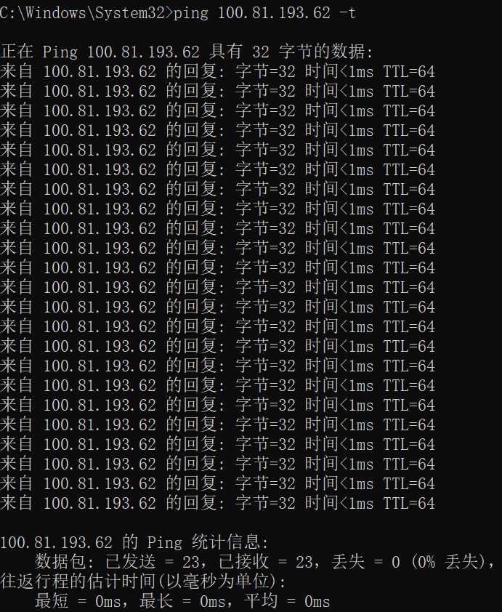1.

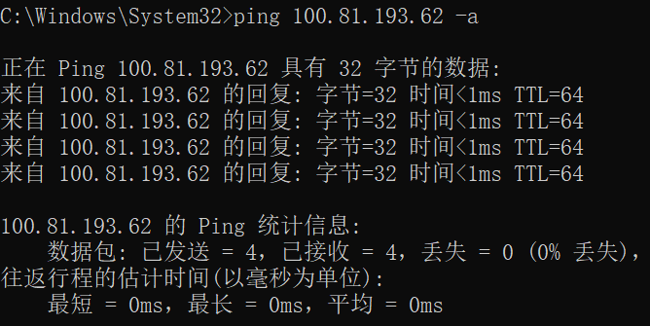

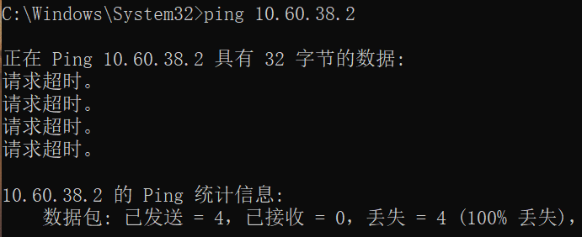

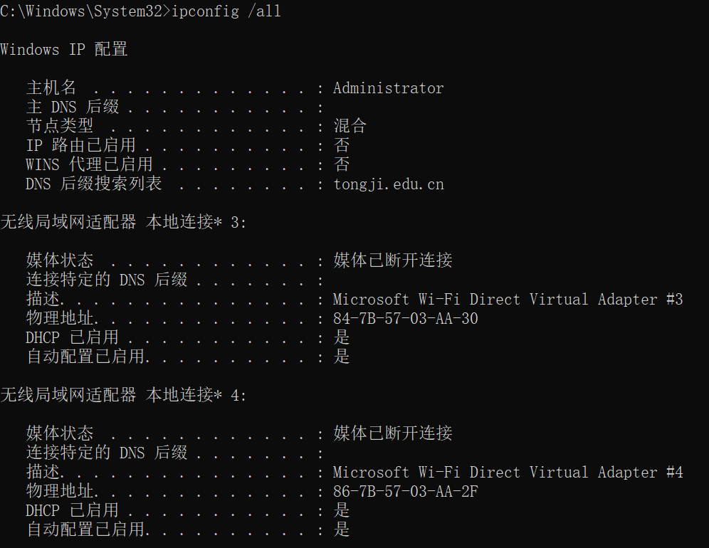2.

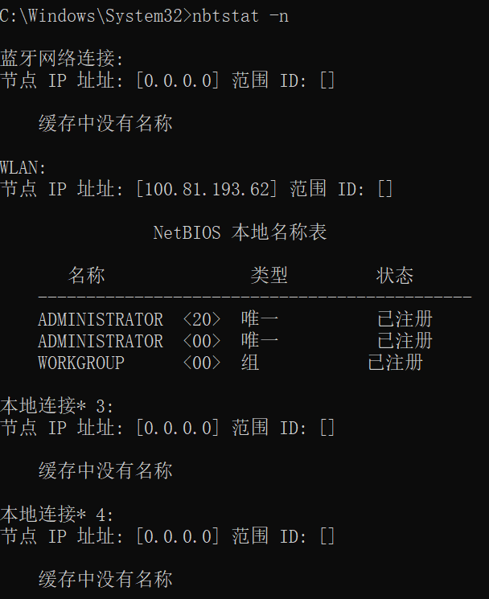3.

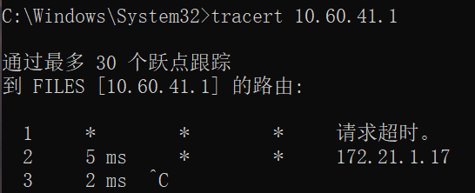4.

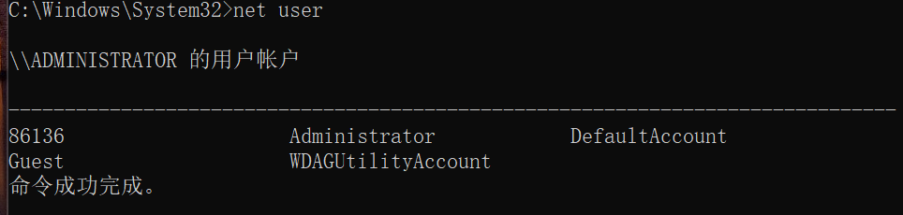5.

6.

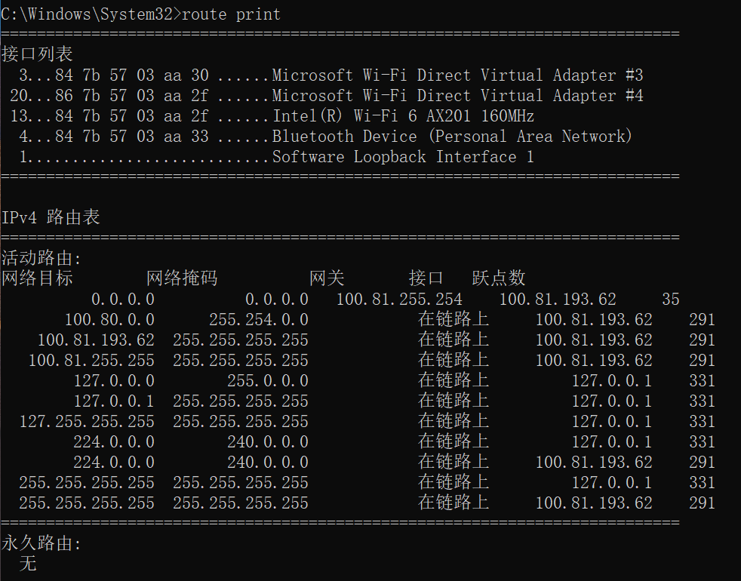

7.

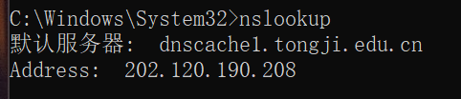

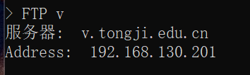8.

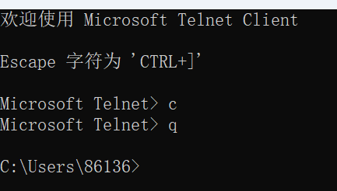9.

【**分析讨论**】

此次学习的基本网络测试工具的命令较为丰富。

1.Net命令中有很多延申的内容，就比如Net view，作用是显示域列表、计算机列表或指定计算机的共享资源列表；Net Time作用是使计算机的时钟与另一台计算机或域的时间同步；Net session,作用是列出或断开本地计算机和与之连接的客户端的会话。

2.在Ping命令的学习中遇到了一个ICMP ECHO_REQUEST，老师在上课上也通过网络协议，我去网络上查询一下资料，发现ICMP（Internet Control Message Protocol）是一种网络协议，用于在IP网络上发送控制消息。它通常用于在网络设备之间传递错误消息、诊断信息和网络状况信息。ICMP消息通常由网络设备(如路由器、交换机、服务器等)生成，并发送给其他设备，以帮助识别和解决网络通信中的问题。它可以检测主机是否可达、断网络问题和路由器通知等等。

3.在使用Telnet命令参数的时候输入命令行Telnet后cmd总是给出提示说命令无效，在经过学习之后发现需要在控制面板程序中的启用或关闭Windows功能中勾选Telnet客户端选项，重启电脑即可得到相应的界面，之后便可以继续使用Telnet命令参数。